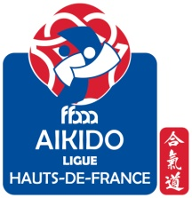 | Les Rencontres  des petits Samouraïs  7e édition  3 Juin 2023 de 14h30 à 17h30  à Calais  BULLETIN D’INSCRIPTION  À remettre au responsable du club  Avant le : 15 Mai 2023 | 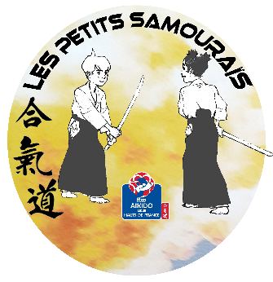
Identité du participant :
Nom :___________________________________________________
Prénom : ________________________________________________
Date de naissance : _______/______/________
Taille en cm :
Club d’appartenance : ______________________________________
Nom de l’enseignant : ______________________________________
Sera accompagné de ses parents : oui , non
Autorisation droit à l’image
Dans le cadre des Rencontres des Petits Samouraïs –7e édition, organisées le 3 Juin 2023 par la Ligue Hauts-de-France d’Aïkido, Aïkibudo, kinomichi et disciplines associées, des photos et des vidéos de votre enfant peuvent être utilisées en vue de promouvoir notre discipline.
Nous sollicitons donc votre autorisation.

Je soussigné : ___________________________________________________________
Agissant en qualité de : ___________________________________________________

Autorise la Ligue Hauts-de-France d’Aïkido, Aïkibudo et Affinitaires à utiliser l’image de mon enfant sur le site de la Ligue ou de la fédération, sur des CD ou DVD de promotion de la discipline ou de l’événement, sur des journaux, des prospectus ou dépliants ayant pour but de promouvoir la discipline, la ligue et la fédération.

En aucun cas, sans votre accord préalable, les légendes ou commentaires ne permettront d’identifier l’enfant.
À _________________________, le __________________________

Signature :

 | Bientôt les grandes vacances !  Pensez à imprimer jeux, bricolages et recettes  des Aïki-Cahiers de vacances :  http://aikido-nordpasdecalais.fr/ressources/aiki-cahiers-de-vacances/  Vos enfants ne seront pas prêts de s’ennuyer !

